Giyim ve İhtiyaç Maddeleri Ticaret ve Sanayi A.Ş.

α
alfa ymm
α Alfa YMM Ltd. Şti.
Halaskargazi Cad. Çankaya Apt.
No.150 Kat. 5 Şişli - İstanbul

α Ofis : (212) 343 65 65 (Pbx)
Fax : (212) 343 31 41

İstanbul, 03.01.2024

ALFA
GENELGE
2024 /06

Konu : Damga Vergisi Tutarları

Bilindiği üzere, 488 sayılı Damga Vergisi Kanunu'nun, mükerrer 30’uncu maddesinin 5281 sayılı Kanunun 6’ncı maddesi değişik birinci fıkrası gereğince; her takvim yılı başından geçerli olmak üzere, önceki yılda uygulanan maktu damga vergileri ile maktu ve nispi damga vergilerinin asgari ve azami tutarlarını belirleyen hadler, o yıl içinde saptanan yeniden değerleme oranında arttırılmaktadır.

2023 yılı için yeniden değerleme oranı %58,46 (elli- sekiz virgül kırkaltı)) olarak tespit edilmiş ve 25/11/2023 tarihli ve 32380 sayılı Resmî Gazete’de yayımlanan Vergi Usul Kanunu Genel Tebliği (Sıra No: 554) ile ilan edilmiş bulunmaktadır.

488 sayılı Kanunun mükerrer 30 uncu maddesinin birinci fıkrası hükmü gereğince, Kanuna ekli (1) sayılı tabloda yer alan ve 67 Seri No’lu Damga Vergisi Kanunu Genel Tebliği ile tespit edilen maktu vergiler (maktu ve nispi vergilerin asgari ve azami miktarlarını belirleyen hadler dahil), yeniden değerleme oranında artırılmış ve 1/1/2024 tarihinden itibaren uygulanacak miktarlar 68 Seri Nolu Damga Vergisi Kanunu Tebliği ekindeki (1) sayılı tabloda (Ek: 1’de) gösterilmiştir. Damga Vergiisnden istisna edilen kağıtlar da Ek: 2’deki Tabloda gösterilmiştir.

Anılan Kanunun 14'üncü maddesinin birinci fıkrasında yer alan her bir kâğıttan alınacak damga vergisine ilişkin üst sınır yeniden değerleme oranında artırılmış ve 1/1/2024 tarihinden itibaren 17.006.516,30 Türk Lirası olmuştur.

Anılan düzenlemeler sonrasında;

- Belli parayı ihtiva eden sözleşmelerdeki damga vergisi oranının binde 9,48
- Kira mukavelenamelerindeki damga vergisi oranının binde 1,89
- Ücretlere uygulanan damga vergisi oranının ise binde 7,59 (asgari ücret tutarını
aşan kısım için)
olarak uygulanmaya devam ettiğini hatırlatmak isteriz.
Ayrıca, daha önce yapılmış olan düzenlemeler uyarınca, anonim, eshamlı komandit ve limited şirketler ile yatırım fonlarının kuruluşları, sermaye artışları ve süre uzatımlarına ilişkin olarak düzenlenen kâğıtlar ve Kurumlar Vergisi Kanununa göre yapılan birleşme, devir ve bölünmeler nedeniyle düzenlenen kâğıtlar ile kambiyo senetleri (bono ve poliçeler) de damga vergisine tabi olmayacaktır.

Öte yandan, 2005/26 sayılı Alfa Genelgemizde açıklandığı üzere; 5281 sayılı Kanunla 488 sayılı Damga Vergisi Kanununda değişiklikler yapılmış ve 01.01.2005 tarihinden itibaren damga vergisinin pul yapıştırılarak ödenmesi uygulamasına son verilmiştir. Damga Vergisi Kanununun 18 inci maddesinde yapılan değişiklik ile makbuz karşılığında ödeme şekli asıl ödeme usulü olarak belirlenmiş ve Maliye Bakanlığına makbuz verilmesi şekliyle ödemeye ilişkin usul ve esasları belirleme yetkisi verilmiştir. (Maliye Bakanlığı bu yetkisini kullanarak, 04.02.2005 tarihli Resmi Gazetede yayımlanan 43 Seri Nolu Damga Vergisi Kanunu Genel Tebliğinde konuya ilişkin düzenlemeler yapmış olup, 2006/14 sayılı Alfa Genelgemizde yer alan, anılan düzenlemelere ilişkin açıklamalarımız önemine binaen Ek:3’te tekrarlanmıştır.)

Saygılarımızla,

ALFA YMM LTD.ŞTI.

EK : 1
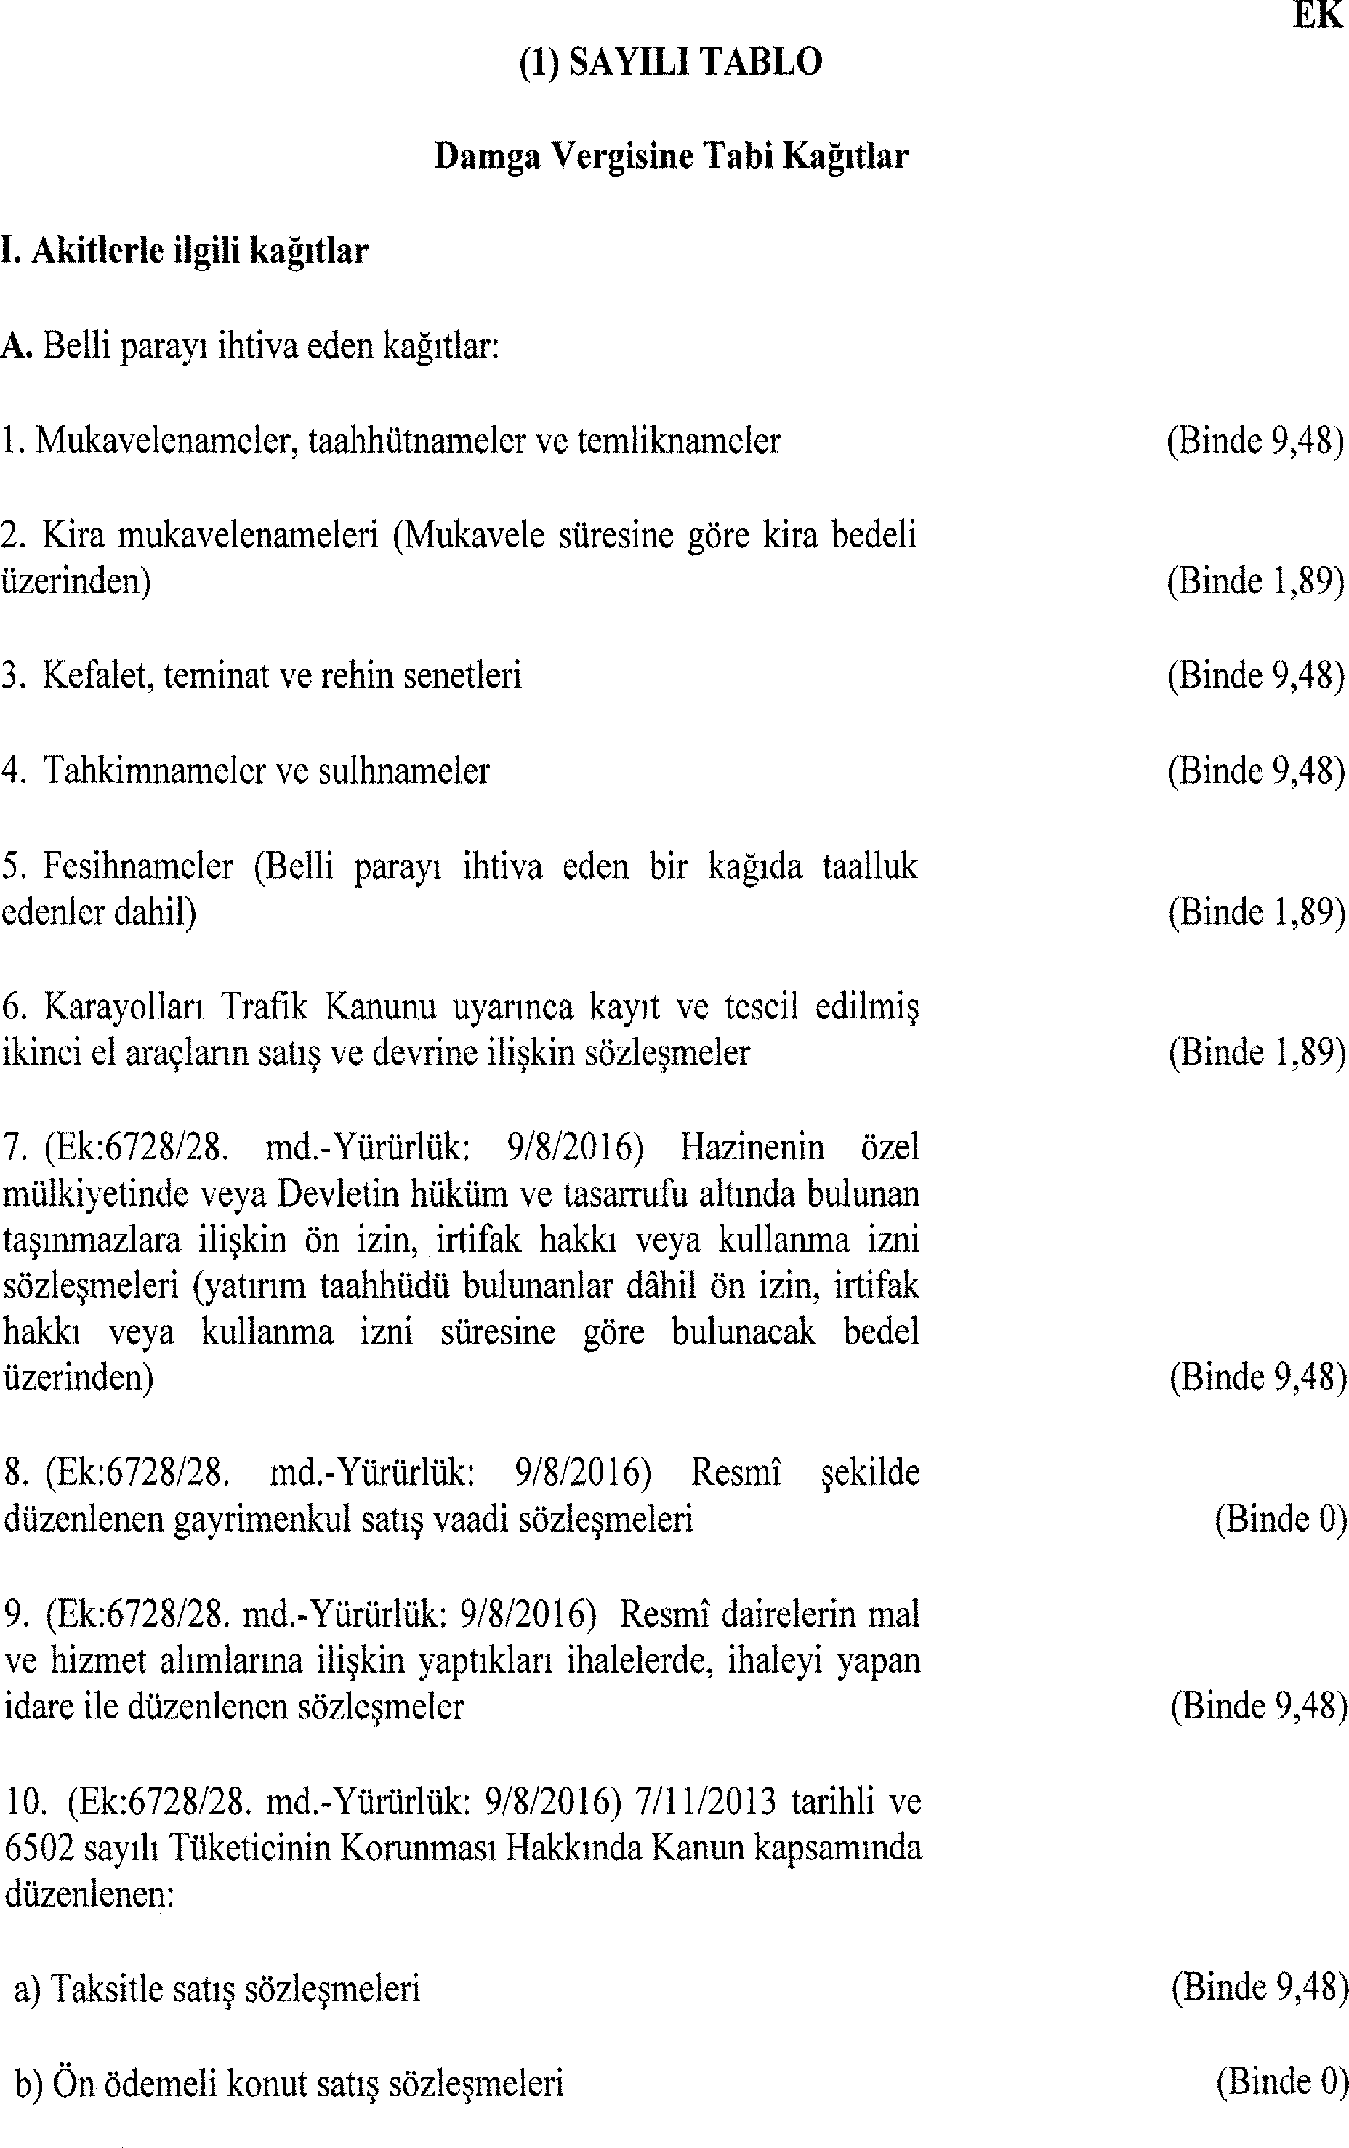
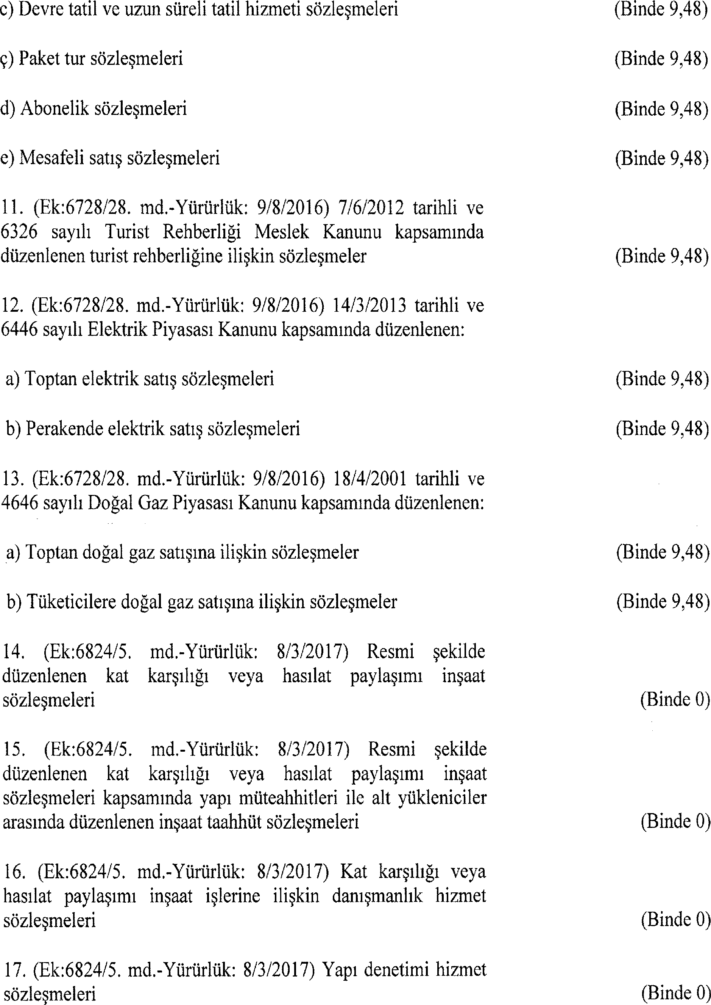
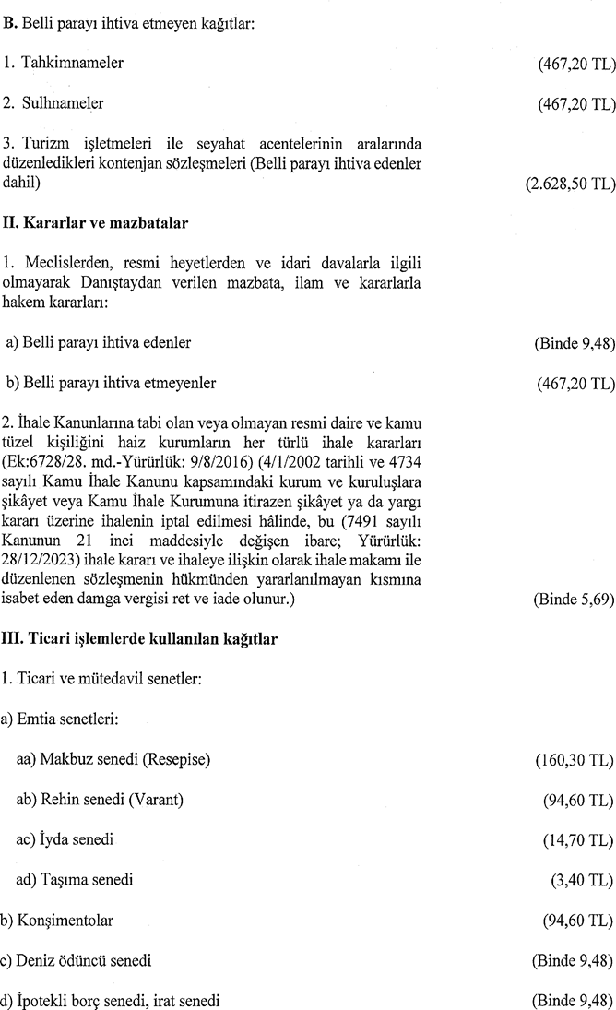

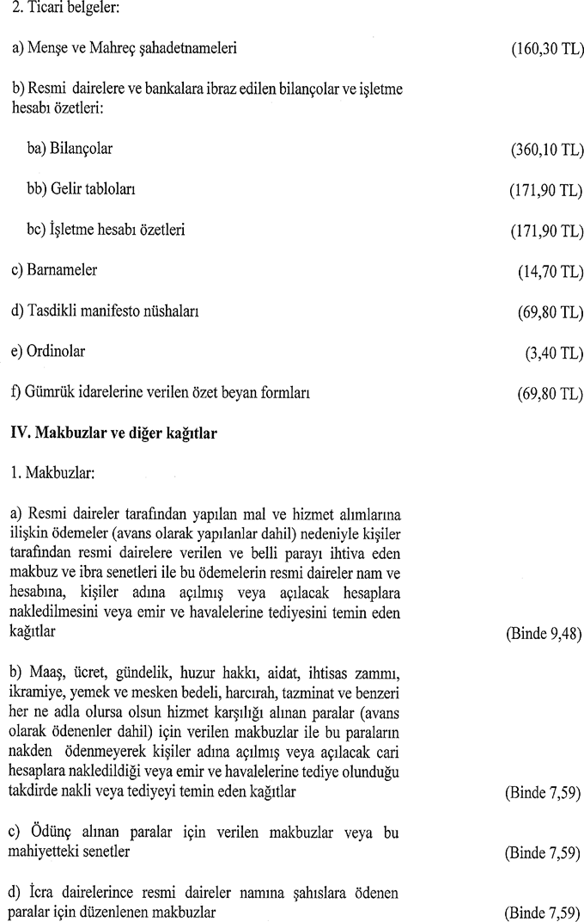

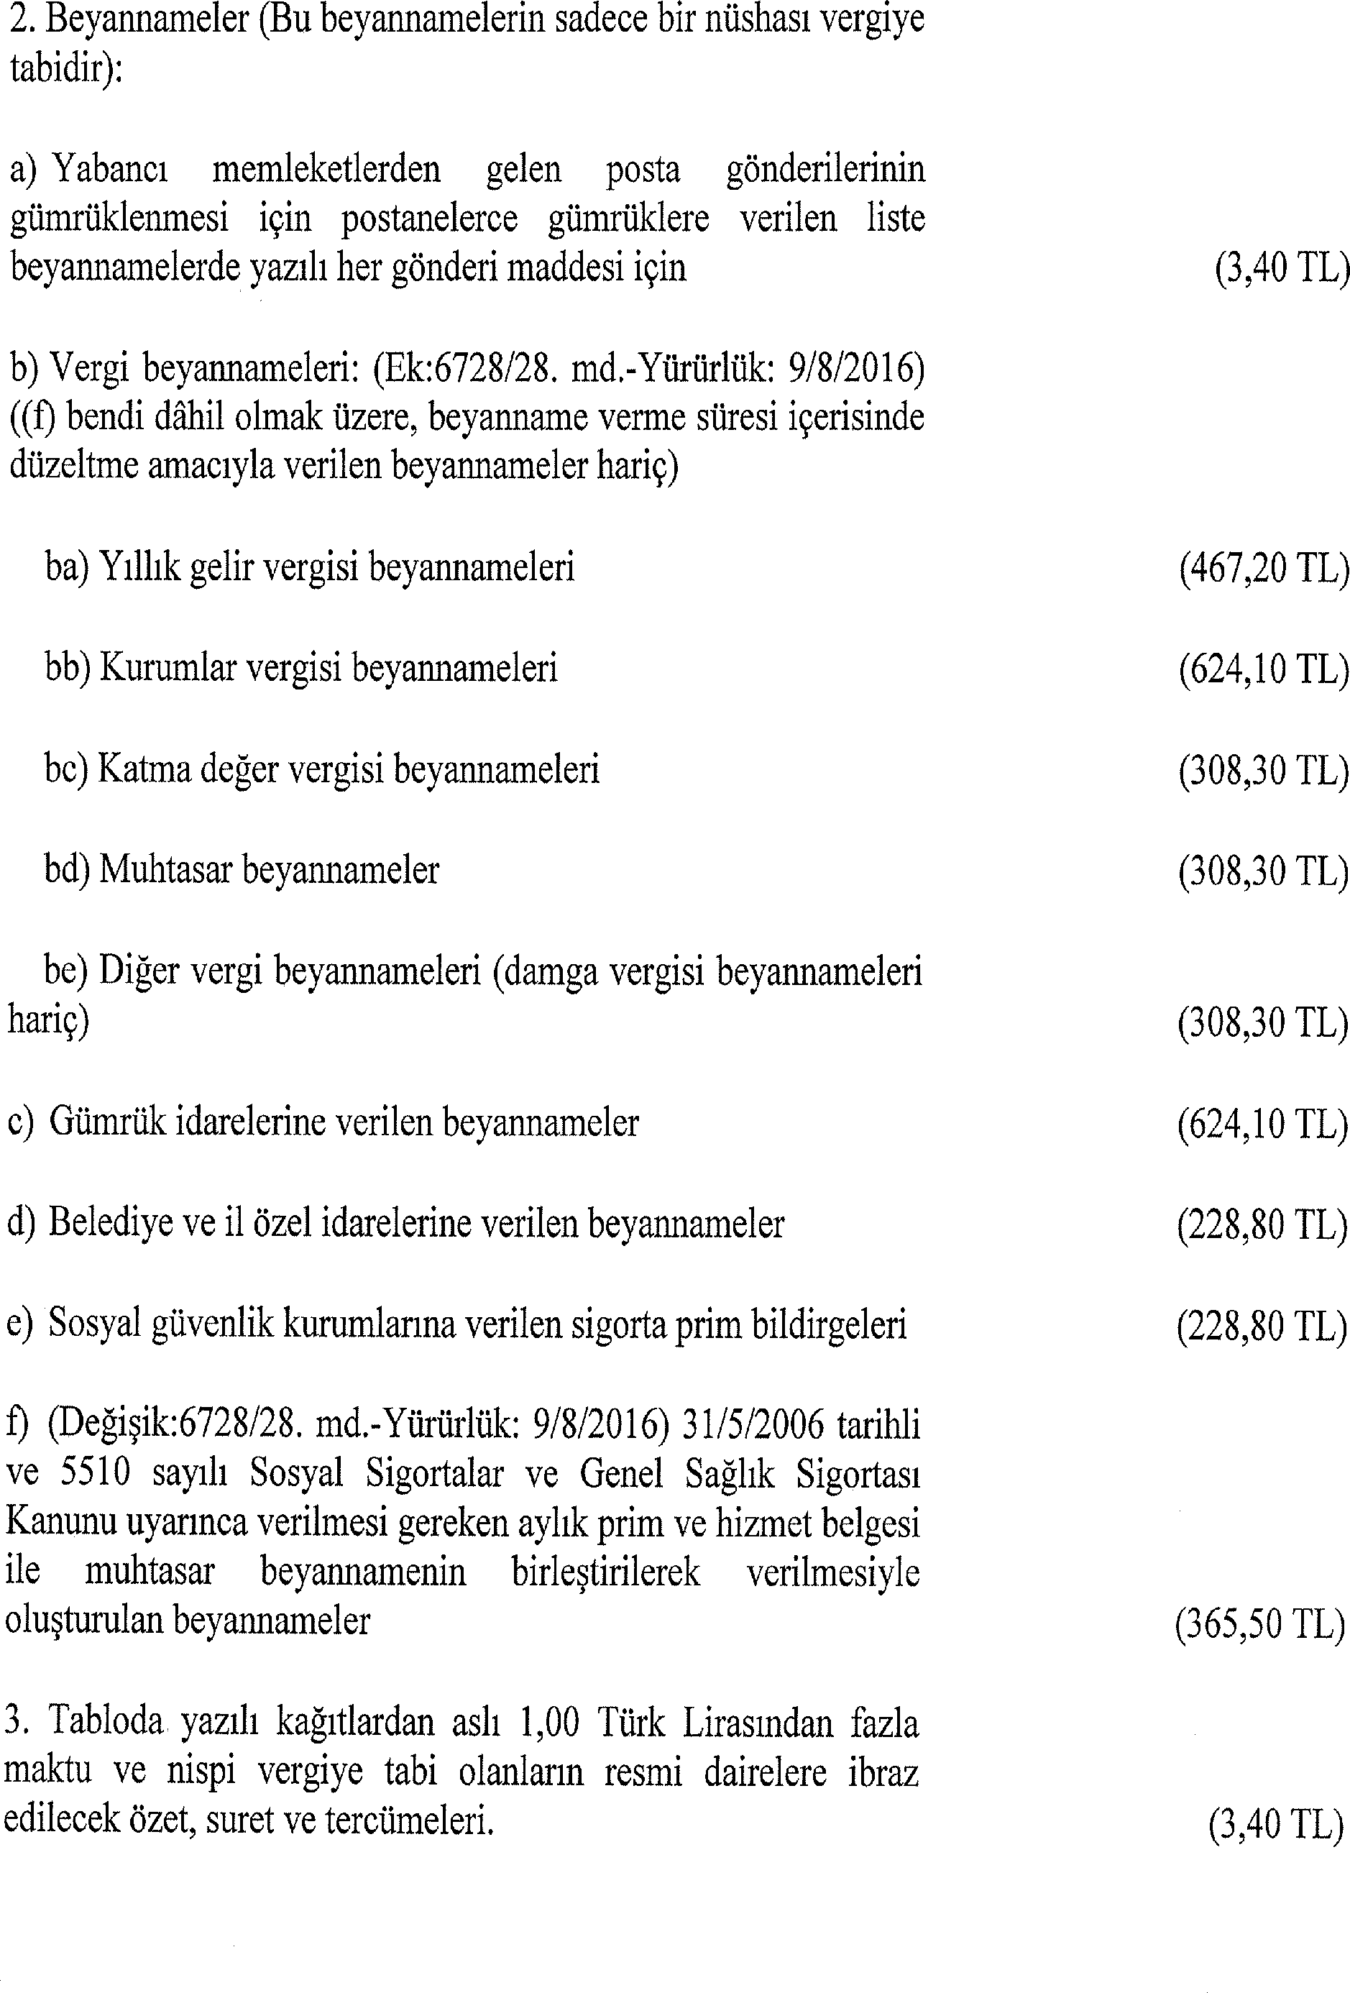
EK:2

(2) SAYILI TABLO
Damga vergisinden istisna edilen kağıtlar

I. Resmi işlerle ilgili kağıtlar:
- Resmi daireler arasında kullanılan kağıtlar:
  - Resmi daireler arasındaki işlemleri kapsayan her türlü kağıtlarla bu dairelerin soruları üzerine kişiler tarafından yazılan cevaplar ve ekleri.
  - Kişilerin işlemleri ile ilgili olarak resmi dairelerce görülecek lüzum üzerine yazılacak şerhler veya çıkarılacak suret, özet ve tercümeler.
  - Seçimlerin Temel Hükümleri ve Seçmen Kütükleri hakkındaki Kanunun uygulanmasında yapılacak müracaatlara ait her türlü kağıtlarla kurullarca verilecek kararlar.
  - Türkiye atom enerjisi programının uygulanması için lüzumlu her türlü eşyanın ithali sırasında düzenlenen kağıtlar.
  - Yabancı elçilik ve konsoloslukların mühür veya imzasını ihtiva eden resmi kağıtlarla yabancı elçilik ve konsolosluklarda düzenlenen ve fakat elçilik ve konsolosluklar dışında kullanılmayan kağıtlar. (Bu fıkradaki istisna mütekabiliyet şartıyladır.)
  - Bu kanunun yürürlüğe girdiği tarihten önce yapılmış imtiyaz sözleşmeleri ve antlaşmalarla damga resminden, bu tarihten sonra yapılacak imtiyaz sözleşmeleri ve antlaşmalarla da damga vergisinden istisna edilmiş olan kağıtlar.
  - Türkiye Cumhuriyeti Hükümeti ile Amerika Birleşik Devletleri arasında aktedilen anlaşmalar gereğince ithal olunacak zirai ve gıdai maddelerin ithaliyle ilgili kağıtlar.
  - Basmayazı ve Resimleri Derleme Kanunu gereğince derlenen eserler için ilgili dairelerce verilecek makbuzlar.
  - Resmi daireler lehine yapılan istimlaklerde düzenlenen kağıtlar.
- Resmi dairelerden kişilere verilen kağıtlar:
  - Resmi dairelerin iaşe ihtiyaçları için satın alınacak ayniyatın, bedelleri 100 Yeni Türk Lirasına (100 Yeni Türk Lirası dahil) kadar olanlarının, ayniyat tesellüm makbuzları.⁽¹⁾
  - İcra dairelerinin, alınan harç ve masrafın müfredatını göstermek üzere, ilgililere verdikleri makbuzlar.

3. Vergi, resim ve harçlarla sair bilcümle gelirlere ve kamu yararına mütaallik olarak resmi dairelerden kişilere tebliğ olunan kararlar, Sayıştay ilam ve kararları ve vergi karneleri.
4. Köy ihtiyar heyetlerince verilecek mazbatalar.
5. İcra ve İflas Kanununa göre icra dairelerince isteyen alacaklılara takip talebinde bulunduklarına ve tevdi ettikleri belgelere ve verdikleri masraflara dair verilen makbuzlar.
6. Noter Kanununa göre noterlerin aldıkları her nevi harç ve ücretin müfredatını göstermek üzere ilgililere verdikleri makbuzlar.
7. Resmi dairelerin kumpanya ve acentelara gönderecekleri ordinolar.
C) Kişilerden resmi dairelere verilen kağıtlar:
1. Hükümetçe akdolunan avans ve istikraz mukavelenameleri, Hazine Bonoları, Yatırımlar Finansman Fonu Teşkil ve Tasarruf Bonoları İhracı hakkındaki Kanun gereğince çıkarılan tasarruf bonoları ve tedavüle çıkarılacak Hükümet ve Türkiye Emlak Kredi Bankası istikrazlarına ait geçici veya kati tahvillerle bunların bedel, faiz ve ikramiyelerinin ödenmesine ve bu husustaki diğer muamelelere ilişkin kağıtlar.
2. Yabancı memleketlerde düzenlenen ve doğrudan doğruya resmi daireler ad ve hesabına gönderilen her türlü kağıtlarla doğrudan doğruya yabancı memleketlerden mübayaa olunarak resmi dairelere gönderilen malların ihale kararları ile tesellüm makbuzları.
3. Ankara'da inşa edilecek sefarethane ve konsoloshaneler için yabancı memleketlerden getirilecek inşaat malzemesinin ithali ile ilgili kağıtlar.
4. Kadastro ve Tapu Tahriri Kanunu gereğince kadastro mahkemeleri ile kadastro tahrir komisyonlarına verilen beyannameler.
5. Resmi dairelere emaneten bırakılan para, hisse senedi, tahvil ve eşyanın ret ve iadesinde verilen makbuz ve ibra senetleri.
6. Otel, pansiyon, ticarethane ve sair umumi müesseselerde oturan ve çalışanların hüviyet varakası vermeleri mecburiyetine dair Kanun ile Yabancıların Türkiye'de İkamet ve Seyahatleri hakkındaki Kanun hükümleri gereğince zabıta amirlerine verilecek beyannameler.
7. Emekli, dul ve yetim maaş ve ikramiyeleri tahsisine ve alındığına dair her türlü kağıtlar.
8. Hizmet süreleri emekli ve yetim aylığı bağlanmasına elverişli olmayanlarla yetimlerine bir defaya mahsus olmak üzere verilen paraların ödenmesine ait kağıtlar.
9. Türkiye'ye giren ve çıkan yolculardan Türk Parasının Kıymetini Koruma hakkındaki Kanun gereğince gümrüklerce alınacak beyannameler.

10. Bir şehir içinde görev dolayısıyla sarf olunan tramvay, vapur, tren ve otobüs gibi taşıt ücretlerine münhasır olmak üzere memur ve müstahdemler tarafından verilen beyannameler.
11. Kişiler tarafından hariçte düzenlenerek imza ve tarihlerin tasdik veyahut suret ve tercümelerinin verilmesi için noterlere getirilen kağıtların noter dairelerinde çıkarılarak saklanacak örnekleri. (1)
12. Evlenme işlerinde kullanılan kağıtlar.
13. Umumi hayata müessir afetler dolayısıyla alınacak tedbirlerle yapılacak yardımlara dair kanundan faydalanacak kişiler tarafından verilecek taahhütname, beyanname ve aktedilecek mukaveleler, yabancı memleketlerden İmar ve İskan Bakanlığınca ithal olunacak her türlü alet, edevat ve malzemenin ithalinde düzenlenen kağıtlar, bağış ve yardım makbuzları.
14. (Ek: 27/3/1969 - 1137/86 md.) İstiklal Madalyası verilmiş bulunanlara vatani hizmet tertibinden bağlanan şeref aylıklarının ödenmesine ait her türlü kağıtlar.
15. (Ek: 21/1/1982 - 2590/1 md.) Sosyal ve Kültürel bakımdan yurdumuzu tanıtmak üzere ilgili Bakanlığın izni ile yarışmalara katılacak, sergilenecek, gösterilecek veya benzeri nedenlerle geçici olarak yurt dışına çıkarılacak tablo, pul, film, seramik ve bu mahiyetteki sanat eserleri ve sair eşya ile ilgili olarak kambiyo mercilerine verilecek beyanname ve taahhütnameler.
16. (Ek: 4/12/1985 - 3239/98 md.) 6183 sayılı Amme Alacaklarının Tahsil Usulü Hakkında Kanunun 11 inci maddesi gereğince noterde düzenlenen şansi kefaletle ilgili kağıtlar.
17. (Ek: 30/7/2003-4962/12 md.) Gümrük kapılarından bir gece konaklamayı kapsayan sürede giriş-çıkış yapan taşıtlarla ilgili olarak alınan Taşıt Giriş-Çıkış Formu eki taahhütnameler.
18. (Ek: 30/12/2004-5281/8 md.) Çiftçiler tarafından ziraî faaliyetleri ile ilgili olarak resmi dairelere verilen taahhütnameler.
19. (Ek: 4/6/2008-5766/10 md.) Yurt dışında hayatını kaybeden kişilerin cenazesinin Türkiye'ye girişi sırasında düzenlenerek gümrük idaresine verilen kâğıtlar.

- Öğrenciler ve askerlerle ilgili kağıtlar:
  - (Değişik: 26/10/1988 - 3482/8 md.) Çıraklık ve Meslek Eğitimi Kanunu kapsamındaki çıraklık sözleşmeleri ile öğrenim kredisi ve burs almak, öğrenci yurduna girmek ve öğrenim, staj, ihtisas ve benzeri gayelerle öğrencilerle velileri tarafından okul ve yurt idarelerine veya ilgili kuruluşlara verilen taahhütnameler ve bunlarla ilgili kefaletnameler.
  - Öğrenciler ve velileri tarafından okul idarelerine verilen beyannameler.
  - Resmi ve özel her türlü okullarda öğrenciler tarafından kurulan istihsal ve istihlak kooperatiflerine ait ve damga vergisi bunlar tarafından ödenmesi gereken kağıtlar.
  - Erlerle, ihtiyaçları Devlet tarafından deruhde ve temin olunan onbaşı ve çavuşların aşağıda gösterilen kağıtları;
- Askerliğe giden veya terhis edilenlerin askeri iş ve maaşlarına ve ölüm dolayısıyla dul ve yetimlerine maaş bağlanmasına ait her türlü kağıtlar.
- Askerlikte bulunanların gerek askerlik, gerek özel işleri için verecekleri beyannameler.
- Askerler tarafından veya askerler için verilen paralar karşılığında postaneler veya bankalarca düzenlenen kağıtlar.
  - Asker Ailelerinden Muhtaç Olanlara Yardım Kanununun uygulanması ile ilgili işlemler dolayısıyla düzenlenen kağıtlar.

- İşçiler, çiftçiler ve göçmenlerle ilgili kağıtlar:
  - Toplu İş Sözleşmesi, Grev ve Lokavt Kanununa göre düzenlenen Münferit ve Kolektif İş Sözleşmeleri ve Yüksek Hakem Kurulunun ve il hakem kurullarının kararları, Yüksek Uzlaştırma Kurulunun ve diğer kurulların Toplu İş Sözleşmeleri hükmündeki kararları ile İş Kanunu gereğince işverenin iş şartlarını göstermek üzere işçiye verdiği taahhütnameler işveren tarafından iş Kanununa göre verilen beyannameler.
  - İş ve İşçi Bulma Kurumunun işçilere iş ve işlere işçi bulmak üzere düzenlediği kağıtlar.
  - Toprakaltı işletmesi halinde bulunan madenlerde cevher istihsali ve bununla ilgili diğer bütün işlerde çalışan işçilerin yeraltındaki çalıştıkları günlere ait ücretleri ve primlerinin ödenmesinde düzenlenen kağıtlar.
  - Çiftçi mallarının korunması hakkındaki kanunun uygulanması dolayısiyle düzenlenecek kağıtlar,
  - Türkiye Cumhuriyeti Ziraat Bankasınca çiftçiye, Tarım Kredi ve Satış Kooperatifleri ile birliklerine açılacak kredilerle bunlara ait gayrimenkul ipotek ve menkul rehin muameleleri ve muhtaç çiftçiye yapılacak dağıtmalarla ilgili her türlü kağıtlar.
  - Çiftçiyi topraklandırma hakkındaki kanunun uygulanması ile ilgili kağıtlar.
  - Göçmenlerle nakledilenlere ve Muhtaç Çiftçilere Tohumluk ve Yemeklik dağıtılması hakkındaki Kanunun uygulanması ile ilgili kağıtlar.
  - Göçmen ve mültecilerle bir yerde yurtlandırılan göçebeler ve bir bölgeden diğer bölgeye Hükümetçe naklolunanlara yapılacak iskan yardımı ve gümrük ve tabiiyet, nüfus, tapu ve nakil işlemleri ile ilgili her türlü kağıtlar.
  - (Ek: 28/3/2007-5615/15 md.) 3285 sayılı Hayvan Sağlığı ve Zabıtası Kanunu uyarınca düzenlenen menşe şahadetnameleri.
  - (Ek: 23/7/2010-6009/17 md.) Tarımsal destekleme programları kapsamında hibe desteği sağlanması uygun görülen yatırım projelerine ilişkin olarak proje sahipleri ile Tarım ve Köyişleri Bakanlığı arasında düzenlenen kâğıtlar.

- Ticari ve medeni işlerle ilgili kağıtlar:
  - Ticari veya mütedavil kağıtlar üzerine yazıları ciro, kabul ve tesellümü mutazammın şerhler. 2. (Mülga: 21/11/1980 - 2344/4 md.)
- Hisse senetleri ve her türlü tahvillerin temettü ve faiz kuponları.
- Çıkarılacak hisse senedi ve tahvillere talip olanlar tarafından bu maksatla verilecek iştirak taahhütnameleri.
- Sigorta mukavelenameleri, sigorta ücretine ait makbuzlar ve sigortanın tecdit ve temdidi ile temin olunan meblağın tezyidi halinde verilen beyanname ve avönanlar.
6. (Değişik: 4/12/1985 - 3239/98 md.) Posta çekleri.
- Gayrimenkullerin, ayni hakların ve gemilerin ferağ ve intikal zabıtları.
- Sabit istihsal araçlarına ait kira mukavelenameleri.
- (Mülga: 21/11/1980 - 2344/4 md.)
- Gerek Türkiye Turing ve Otomobil Kurumu ile Türk Hava Kurumu tarafından verilen, gerek yabancı memleketlerin benzeri teşkilatı tarafından verilip Türkiye'de ibraz edilen veya hükmünden faydalanılan Triptik ve gümrük geçiş karneleri.
- Okullara kamu menfaatlerine yararlı derneklere ve muhtaçlara verilen ianelere ait makbuzlar.
- Mektup ve diğer kağıtların alındığına dair verilen imzalarla posta idarelerinin defterleri üzerine gönderilenler tarafından yazılan alındı şerhleri.
- Müstahsil makbuzunun tüccar veya alıcı çiftçi tarafından müstahsıla verilen nüshası.
- Gider puslasının tüccar, serbest meslek erbabı ve çiftçiler tarafından işi yapana veya malı satana verilen nüshası.
- Damızlığa elverişli olduğuna dair şahadetnameyi haiz bulunan hayvanlaların ithali ile ilgili kağıtlar.
16. (Ek:20/6/2001-4684/22 md.;Değişik: 16/7/2004-5228/36 md.) Anonim, eshamlı komandit ve limited şirketler ile yatırım fonlarının kuruluşlarına, sermaye artırımlarına ve süre uzatımlarına ilişkin olarak düzenlenen kağıtlar.
17. (Ek : 20/6/2001 - 4684/22 md.) Kurumlar Vergisi Kanununa göre yapılan birleşme, devir ve bölünmeler nedeniyle düzenlenen kağıtlar.

18. (Ek : 20/6/2001 - 4684/22 md.;Mülga:25/12/2003-5035/49 md.)
- (Ek: 12/6/2002-4761/6 md.) Bankalar arasında, bankanın taraf olduğu veya bankalar aracılığıyla yapılan, belirli bir vadede önceden belirlenen fiyat, miktar ve nitelikte, ekonomik veya finansal göstergeye dayalı olarak düzenlenenler de dahil olmak üzere, para veya sermaye piyasası aracını, malı, kıymetli madeni ve dövizi alma, satma, değiştirme hak ve/veya yükümlülüğünü veren vadeli işlem ve opsiyon sözleşmeleri ile bu sözleşmelere ilişkin olarak düzenlenen diğer kâğıtlar.
- (Ek: 12/6/2002-4761/6 md.) Faktoring şirketlerinin müşterileriyle yaptıkları faktoring sözleşmeleri ile bu sözleşmelere ilişkin olarak düzenlenen diğer kâğıtlar.
- (Ek: 12/6/2002-4761/6 md.) Gayrimenkul yatırım ortaklıklarının münhasıran gayrimenkul portföylerine ilişkin alım satım sözleşmeleri ile gayrimenkul satış vaadi sözleşmeleri.⁽¹⁾
- (Ek: 12/6/2002-4761/6 md.) Kıymetli madenler borsalarında kıymetli madenlerin ödünç işlemlerine ilişkin düzenlenen kâğıtlar.
23. (Ek: 9/4/2003-4842/29 md.; Değişik:25/12/2003 - 5035/30 md.) Bankalar, yurt dışı kredi kuruluşları ve uluslararası kurumlarca kullandırılacak kredilere, bunların teminatlarına ve geri ödenmelerine ilişkin kâğıtlar ile bu kâğıtlar üzerine konulacak şerhler (kredilerin kullanımları hariç)⁽²⁾
24. (Ek: 9/4/2003-4842/29 md.) Devlet dış borçları ile ilgili kredi anlaşmalarında öngörülen bütün ödemeler dolayısıyla düzenlenen kâğıtlar (dış proje kredileri çerçevesinde yapılacak ödemeler dahil, kredilerin kullanımları hariç).
25. (Ek: 9/4/2003-4842/29 md.) 28.3.2002 tarihli ve 4749 sayılı Kanunun 12 nci maddesinin üçüncü fıkrasında tanımlanan nakit işlemleri ile Türkiye Cumhuriyet Merkez Bankasınca çıkarılacak likidite senetlerine (veya bu mahiyetteki kâğıtlara) ilişkin işlemler dolayısıyla düzenlenen kâğıtlar
26. (Ek:30/7/2003-4962/12 md.;Değişik: 16/7/2004-5228/36 md.) Kredi kartı üyelik sözleşmeleri.
- (Ek: 30/7/2003-4962/12 md.) Yükseköğretim kurumlarınca yaptırılan bilimsel araştırma projeleriyle ilgili olarak düzenlenen kağıtlar.
- (Ek: 30/7/2003-4962/12 md.) 2985 sayılı Toplu Konut Kanununa 10.5.1990 tarihli ve 3645 sayılı Kanunla eklenen ek 2 nci maddesi kapsamında kullandırılacak kredilere ilişkin olarak düzenlenen kağıtlar. ⁽¹⁾
- (Ek: 25/12/2003 - 5035/30 md.) Kambiyo senetleri ve kambiyo senetlerine benzeyen senetler üzerine konulan aval ve kefalet şerhleri ile bu mahiyetteki diğer şerhler.
30. (Ek:25/12/2003-5035/30 md.;Değişik: 16/7/2004-5228/36 md.) Finansman şirketlerince kullandırılacak kredilere, bunların teminatlarına ve geri ödenmelerine ilişkin kâğıtlar ile bu kâğıtlar üzerine konulacak şerhler (kredilerin kullanımları hariç). ⁽²⁾
- (Ek: 30/12/2004-5281/8 md.) Dernek ve vakıflarca yerleşim yeri, gerçek kişilerce mesken olarak kullanılmak üzere kiralanan ve iktisadî işletmelere dahil olmayan taşınmazlara ilişkin kira mukavelenameleri.
- (Ek: 30/12/2004-5281/8 md.) Gelir vergisinden muaf esnaf, muaf serbest meslek erbabı ile basit usulde vergilendirilen mükellefler tarafından işyeri olarak kullanılmak üzere kiralanan ve iktisadî işletmelere dahil olmayan taşınmazlara ilişkin kira mukavelenameleri.
- (Ek: 30/12/2004-5281/8 md.) Ekici ve alıcı arasında düzenlenen tütün alım satımı mukavelenameleri ile 5488 sayılı Tarım Kanunu çerçevesinde, üretici ve alıcı arasında düzenlenen tarımsal üretim sözleşmeleri ve bunlara ilişkin rehin senetleri. ⁽³⁾
- (Ek: 30/12/2004-5281/8 md.) Ticarî, ziraî veya meslekî faaliyetlere ilişkin olmamak şartıyla gerçek kişiler arasında düzenlenen akitlerle ilgili kâğıtlar (Söz konusu kâğıtlar, resmi dairelere veya noterlere ibraz edildikleri takdirde bu tarih itibarıyla vergiye tâbi tutulur ve ibraz edenlerce ödenir.). (Ek ibare: 29/6/2006-5535/8 md.) ile Gelir Vergisi Kanununun 23 üncü maddesinde belirtilen ücretlere ilişkin kâğıtlar (Bu maddenin birinci fıkrasının (18) numaralı bendinde düzenlenen ücretlerde istisna, aylık brüt asgari ücrete isabet eden kısım için uygulanır).
- (Ek: 30/12/2004-5281/8 md.) 5422 sayılı Kurumlar Vergisi Kanununun 8 inci maddesinin birinci fıkrasının (12) numaralı bendi kapsamındaki işlemler nedeniyle düzenlenen kâğıtlar.
6. (Ek: 21/2/2007-5582/34 md.) Sermaye piyasası araçlarının ihracına ve 6/12/2012 tarihli ve 6362 sayılı Sermaye Piyasası Kanununun 31/B maddesi kapsamında teminat yöneticisinin taraf oldukları dahil bu ihraca konu teminatlara ilişkin olarak düzenlenen makbuz ve kağıtlar, konut finansmanı kuruluşlarının konut finansmanı işlemleri ve bu kuruluşların ipotekli sermaye piyasası araçları, varlık teminatlı menkul kıymetler ve varlık finansmanı fonlarını temsilen menkul kıymet ihracı ve bu ihraca konu teminatlarla ilgili olarak düzenlenen makbuz ve kağıtlar.
- (Ek: 4/6/2008-5766/10 md.) 4/1/2002 tarihli ve 4734 sayılı Kamu İhale Kanunu uyarınca, idare ile istekli arasında imzalanan çerçeve anlaşması ve bu anlaşmaya esas ihale kararı ile isteklilerin dinamik alım sistemine kabul edilmesine ilişkin kararlar.
- (Ek: 4/6/2008-5766/10 md.) Kamu kurum ve kuruluşlarının talebi üzerine Türkiye'nin üyesi olduğu uluslararası kuruluşlar tarafından gerçekleştirilecek olan ülke incelemeleri, araştırma, proje ve benzeri faaliyetler nedeniyle düzenlenen kâğıtlar.
- (Ek: 4/6/2008-5766/10 md.) Toplu Konut İdaresi Başkanlığınca satışı yapılan ve net alanı 80 m_’yi geçmeyen konutlara ilişkin olarak, İdare ile alıcı arasında imzalanan satış sözleşmeleri ve bu satışa ilişkin diğer kağıtlar.
- (Ek: 16/6/2009-5904/20 md.) 10/2/2005 tarihli ve 5300 sayılı Tarım Ürünleri Lisanslı Depoculuk Kanunu çerçevesinde, mudi ile lisanslı depo işletmesi arasında düzenlenen mukavelenameler ve ürün senedi.
- (Ek: 13/2/2011-6111/83 md.) Menkul, gayrimenkul ve maddi olmayan varlıkların varlık kiralama şirketine devri, bunların varlık kiralama şirketince devralınan kuruma devri, bu devirlere bağlı olarak yapılan ipotek işlemleri ile bunların varlık kiralama şirketlerince kiralanması nedeniyle düzenlenen kâğıtlar ve kira sertifikaları. ⁽¹⁾
- (Ek: 30/5/2013-6491/27 md.) Türk Petrol Kanunu kapsamında petrol hakkı sahiplerinin petrol arama ve üretim faaliyetlerine ilişkin olarak düzenlenen sözleşmeler.
- (Ek: 15/7/2016-6728/29 md.) Yatırım Teşvik Belgesi kapsamında yer alan yatırım mallarına ilişkin olarak yatırım teşvik belgesi sahibi yatırımcılarla bu malların üreticileri ve tedarikçileri arasında düzenlenen kâğıtlar, münhasıran yatırım döneminde belge kapsamındaki yatırıma yönelik gayri maddi hakların kiralanması ve satın alınmasına ilişkin düzenlenen kâğıtlar, belge kapsamında sabit kıymet yatırımlarının imal ve inşasına yönelik düzenlenen sözleşmeler, taahhütnameler, teminatlar ve bu mahiyetteki kâğıtlar ile söz konusu yatırımlara yönelik danışmanlık ve teknik müşavirlik hizmetlerine ilişkin düzenlenen kâğıtlar.
- (Ek: 15/7/2016-6728/29 md.) Yatırımlarda Devlet yardımları hakkında kararlarla belirlenen yüksek ve orta-yüksek teknolojili sanayi sınıfında yer alan ürünlerin imalatına ilişkin olarak imalatçılar ile tedarikçileri arasında mal ve hizmet alımı nedeniyle düzenlenen kâğıtlar.
- (Ek: 15/7/2016-6728/29 md.) 6/6/2002 tarihli ve 4760 sayılı Özel Tüketim Vergisi Kanunu ve aynı Kanunun ilgili mevzuatı uyarınca düzenlenen taahhütnameler.
- (Ek: 15/7/2016-6728/29 md.) 20/6/2013 tarihli ve 6493 sayılı Ödeme ve Menkul Kıymet Mutabakat Sistemleri, Ödeme Hizmetleri ve Elektronik Para Kuruluşları Hakkında Kanun kapsamında ödeme hizmeti sağlayıcısı ile ödeme hizmeti kullanıcısı arasında düzenlenen tek seferlik ödeme sözleşmeleri.
- (Ek: 15/7/2016-6728/29 md.) Binalarda ısı yalıtımı ve enerji tasarrufu sağlamaya yönelik olarak düzenlenen kâğıtlar ile 17/4/1957 tarihli ve 6948 sayılı Sanayi Sicili Kanununa göre sanayi sicil belgesini haiz sanayi işletmelerince münhasıran imalat sanayinde kullanılmak üzere yeni makine ve teçhizat alımına yönelik düzenlenen kâğıtlar.
- (Ek: 15/7/2016-6728/29 md.) Ürünlerin yurt dışında tanıtım ve pazarlamasını sağlamak amacıyla, miktarı ticari teamüllere uygun örnek ürünler, tanıtım malzemeleri veya promosyon amaçlı ürünlerin bedelsiz ihracatına ilişkin düzenlenen kâğıtlar ile yurt dışındaki fuarlara katılım amacıyla düzenlenen kâğıtlar.
- (Ek: 15/7/2016-6728/29 md.) Her türlü gemi, yat ve diğer su araçlarının inşası, yenileme ve dönüşümü ile bakım ve onarımına ilişkin düzenlenen kâğıtlar.
- (Ek: 15/7/2016-6728/29 md.) Girişim sermayesi yatırım ortaklıkları ve girişim sermayesi yatırım fonlarının münhasıran girişim sermayesi yatırımları ile ilgili düzenlenen sözleşmeler ile bu sözleşmelere ilişkin düzenlenen diğer kâğıtlar.
- (Ek: 15/7/2016-6728/29 md.) Sermaye piyasası araçlarının kredili alımı, açığa satışı ve ödünç alma ve verme işlemleri ile ilgili olarak aracı kurum ile yatırımcı arasında düzenlenen sözleşmeler.
- (Ek: 15/7/2016-6728/29 md.) İleri teknolojiye sahip ve teknoloji transferi sağlayacak yurt dışında yerleşik şirketlerin satın alınması ile bu alımlara yönelik mali ve hukuki danışmanlık hizmeti alımına ilişkin düzenlenen kâğıtlar.

- (Ek: 18/6/2017-7033/7 md.) Organize sanayi bölgeleri, serbest bölgeler, endüstri bölgeleri, teknoloji geliştirme bölgeleri ve sanayi sitelerinde bulunan arsaların tahsisine ilişkin olarak düzenlenen sözleşmeler ve taahhütnameler.

- (Ek: 28/11/2017-7061/30 md.) Kamu özel iş birliği projelerinin finansmanı için yurt dışında ihraç edilen menkul kıymetler karşılığında fon temin etmek üzere kurulan özel amaçlı kuruluşların, bu fonları proje yüklenicisi firmalara kullandırmasına ilişkin olarak
düzenlenen kâğıtlar ile bunların teminatı ve geri ödenmesine ilişkin işlemler nedeniyle
düzenlenen kâğıtlar.
- (Ek:14/10/2021-7338/54 md.) Genel ve özel bütçeli idarelere, il özel idarelerine, yatırım izleme ve koordinasyon başkanlıklarına, belediyelere ve köylere yapılacak bağışlara ilişkin olarak ilgili idare ile bağışlayanlar arasında düzenlenen kağıtlar.

- Kurumlarla ilgili kağıtlar: ⁽²⁾
  - İktisadi Devlet Teşekkülleriyle Müesseseleri ve İştirakler hakkındaki Kanuna tabi kurumlarla genel ve özel bütçeli daireler, il özel idareleri ve belediyelere bağlı tüzel kişiliği bulunan kurumlara özel kanunları gereğince Hazinece ödenmesi gereken sermaye, iştirak hissesi ve yardım ödeneklerinin ödenmesine ait kağıtlar.
  - İktisadi Devlet Teşekkülleriyle müesseseleri ve iştirakler hakkındaki kanuna tabi kurum ve ortaklıklara vuku bulacak devir ve kuruluş ile ilgili kararlar.
  - Makina ve Kimya Endüstrisi Kurumunun Milli Savunma Bakanlığına veya memleketimizin de dahil bulunduğu Milletlerarası Savunma Teşkilatına teslim edeceği her türlü malzeme, teçhizat ve vasıtalarla yedek parçalarının imalinde ilk madde veya işletme malzemesi olarak kullanılmak üzere kurum tarafından yabancı memleketlerden getirtilecek maddelerin (Miktarı ve memleket içinde ihtiyaca yeter derecede tedarikinin mümkün bulunmadığı Maliye, Ticaret ve Sanayi bakanlıklarının müşterek teklifi üzerine Cumhurbaşkanınca tesbit ve kabul edilmek kaydiyle) ithali sırasında düzenlenen kağıtlar.
  - Toprak Mahsulleri Ofisinin müstahsıldan yapacağı alımlar ve menkul rehini işlemlerine ilişkin kağıtlarla Ofisin teşkil edeceği müessese ve şirketlerin kuruluşu ile ilgili kağıtlar.
  - Toprak Mahsulleri Ofisi tarafından ithal edilecek hububat ve unlarla bunların naklinde kullanılacak her nevi malzemenin ithali sırasında düzenlenen kağıtlar.
  - Türkiye Zirai Donatım Kurumu müessese ve şubelerinin kuruluş işlemleri ile ikraz, istikraz, menkul ve gayrimenkul alım ve satımı ve sair işlemlerinde düzenlenen ve Damga Vergisi bu kurum tarafından ödenmesi gereken kağıtlar.
  - Devlet Üretme Çiftlikleri Genel Müdürlüğünün çiftçi ile münasebetlerinde tanzim edilecek borç senetleri ile borç ödeme makbuzları,
  - Türkiye Cumhuriyeti Emekli Sandığının her türlü işlemlerinde düzenlenen ve Damga Vergisi bu teşekkül tarafından ödenmesi gereken kağıtlar.
  - İşçi Sigortaları veya yerine kaim olacak kurumun her türlü işlemlerinde düzenlenen ve Damga Vergisi bu kurum tarafından ödenmesi gereken kağıtlar.
  - Devlet Yatırım Bankasının her türlü işlemlerinde düzenlenen ve Damga Vergisi bu teşekkül tarafından ödenmesi gereken kağıtlar
  - Tasarruf Sandıkları hakkındaki Kanun gereğince il özel idareleri ve belediyelerce kurulan tasarruf sandıklarının tüzüklerinde açıklanan işlemlerle ilgili kağıtlar.
  - Ordu Yardımlaşma Kurumunun her türlü işlemlerinde düzenlenen ve Damga Vergisi bu Kurum tarafından ödenmesi gereken kağıtlar.
  - Milli Piyango İdaresinin biletleri ile çekilişte kazananlara ödenecek ikramiye ve amortilerle ilgili kağıtlar.
  - Devlet Tiyatrosunun her türlü işlemlerinde düzenlenen ve Damga Vergisi bu teşekkül tarafından ödenmesi gereken kağıtlar.
  - (9/4/2018 tarihli ve 7139 sayılı Kanunun 21 inci maddesi ile değişik)Tarım Satış Kooperatifleri ve Birlikleri, Sulama Kooperatifleri ile Tarım Kredi Kooperatiflerinin her türlü muamelelerinde düzenlenen ve Damga Vergisi bunlar tarafından ödenmesi gereken kağıtlar
  - Çay yetiştirenlerin Türkiye'de çay ziraatini geliştirmek maksadiyle kuracakları kooperatiflerin her türlü işlemlerinde düzenlenen ve Damga Vergisi bu kooperatifler tarafından ödenmesi gereken kağıtlar.
  - Genel menfaatlere yararlı derneklerin her türlü işlemlerinde düzenlenen ve Damga Vergisi bu teşekküller tarafından ödenmesi gereken kağıtlar.
  - (Değişik: 24/6/1965 - 639/1 md.) Türkiye Halk Bankasının, Esnaf Kefalet ve Küçük Sanat Kooperatifleri ve ortakları ve bu kooperatiflerin kendi ortakları ile münasebetlerinde tanzim olunacak borç senetleri, borç ödeme makbuzları, ipotek ve rehin senetleri.
  - (Ek: 13/7/1967 - 903/5 md.; Değişik: 16/10/1981 - 2535/1 md.) Cumhurbaşkanınca vergi muafiyeti tanınan vakıfların kuruluş işlemlerinde düzenlenen her türlü kağıtlarla, Türk Silahlı Kuvvetlerini (Jandarma Genel Komutanlığı dahil) güçlendirmek amacıyla kurulmuş vakıfların her türlü işlemlerinde düzenlenen kağıtlar.
- (Ek: 10/8/1970 - 1318/103 md.) İktisadi Devlet Teşekküllerine ve sermayesinin yarıdan fazlası Devlete veya İktisadi Devlet Teşekküllerine ait olan Kamu İktisadi Teşebbüslerine Hazinece yapılacak ikrazlara ait işlemlerle ilgili kağıtlar.
- (Ek : 28/6/2001 - 4697/11 md.) Sigorta ve emeklilik şirketleri ile emeklilik yatırım fonlarının kuruluşları dahil her türlü işlemlerinde düzenlenen ve damga vergisi bu şirketler veya fonlar tarafından ödenmesi gereken kağıtlar.
- (Ek: 9/4/2003-4842/29 md.) Kurumlar Vergisi Kanununun 7 nci maddesinin 24 numaralı bendinde belirtilen kurumların kredi teminatlarına ilişkin işlemlerinde düzenlenen kâğıtlar.
- (Ek: 21/2/2007-5582/34 md.) İpotek finansmanı kuruluşları ile konut finansmanı fonlarının kuruluş ve ipotekli sermaye piyasası araçları, varlık teminatlı menkul kıymetler ve varlık finansmanı fonlarını temsil eden menkul kıymetlerin ihracı ve ihraca konu teminatlardan kaynaklananlar dahil her türlü işlemleri ile ilgili olarak düzenlenen ve damga vergisi bu kuruluşlar veya fonlar tarafından ödenmesi gereken makbuz ve kağıtlar.

24. (Ek: 21/2/2007-5582/34 md.; Mülga: 4/6/2008-5766/10 md.)
- (Ek: 13/2/2011-6111/83 md.) Kamu kurum ve kuruluşlarının merkez ve taşra teşkilatı ile döner sermaye işletmelerinin kadrolarında ve sözleşmeli personel pozisyonlarında istihdam edilen sözleşmeli personel ile yapılan hizmet sözleşmeleri. (Söz konusu kurum, kuruluş ve işletmelerde geçici personel olarak istihdam edilenlerle yapılan sözleşmeler ile 24/11/2004 tarihli ve 5258 sayılı Aile Hekimliği Kanununa göre hizmet alımına ilişkin yapılan hizmet sözleşmeleri dahil)
- (Ek: 23/2/2017-6824/5 md.) Sosyal sorumluluk projeleri kapsamında proje yürütücüsü sivil toplum kuruluşları ile bu projelere destek veren kamu kurum ve kuruluşları veya kamu kurumu niteliğindeki meslek kuruluşları arasında düzenlenen kâğıtlar.

EK : 3

43 SERİ NOLU DAMGA VERGİSİ KANUNU GENEL TEBLİĞİNDE YER ALAN DÜZENLEMELER :

488 Sayılı Damga Vergisi Kanununun 5281 sayılı Kanun ile değişik 22 nci maddesinde; makbuz karşılığı ödemelerde;

- Maliye Bakanlığınca belirlenen mükellefler, kurum ve kuruluşlar tarafından bir ay içinde düzenlenen kağıtların vergisinin, ertesi ayın yirminci günü akşamına kadar vergi dairesine bir beyanname ile bildirilmesi ve yirmialtıncı günü akşamına kadar ödenmesi,

b) (a) bendi dışındaki hallerde, kâğıdın düzenlendiği tarihi izleyen onbeş gün içinde vergi dairesine bir beyanname ile bildirilmesi ve aynı süre içinde ödenmesi

öngörülmüştür.

Maliye Bakanlığı, Kanun maddesindeki yetkisine istinaden, daha önce yayımlanan 16 Seri No.lu Damga Vergisi Genel Tebliğinde sayılmış olan aşağıdaki kurum ve kuruluşların sürekli damga vergisi mükellefiyetinin devam etmesini uygun görmüştür.

- Katma Bütçeli İdareler
- İl Özel İdareleri-Belediyeler
- Döner Sermayeli Kuruluşlar
- Bankalar
- Kamu İktisadi Teşebbüsleri
- Devlet Ve Kamu İktisadi Teşebbüsleri İştirakleri
- Özerk Kuruluşlar
- Diğer Kamu Kurumları
- Anonim Şirketler

Damga Vergisi Kanunu 16 Seri No.lu Genel Tebliğinde sayılan yukarıdaki kurum ve kuruluşların eskiden olduğu gibi damga vergisi defteri tutması ve bu defterleri notere veya ticaret sicil memurluğuna tasdik ettirmesi uygulamasına devam etmeleri gerekmektedir. Damga Vergisi Kanunu 16 Seri No.lu Genel Tebliğinde sayılanların yanısıra bu statüye sonradan dahil olanlar da aynı uygulamaya tabi olacaktır.

Yukarıda belirtilen listeye 32 Seri No.lu Damga Vergisi Genel Tebliği ile aşağıda yer alan kişi ve kuruluşlar da eklenmişti:

- 5422 Sayılı Kurumlar Vergisi Kanununa Tabi Diğer Mükellefler
(Limited şirketler de bu kapsam içindedir.)
- Kollektif Ve Adi Komandit Şirketler
- 213 Sayılı Vergi Usul Kanunu Hükümleri Çerçevesinde Bilanço Esasına Göre Defter Tutanlar

Maliye Bakanlığınca, 43 nolu Tebliğ ile, 32 Seri No.lu Damga Vergisi Genel Tebliğinde yer alan listeye 12 nci sıradan sonra gelmek üzere ‘213 Sayılı Vergi Usul Kanunu Hükümleri Çerçevesinde İşletme Hesabı Esasına Göre Defter Tutanlar" da
eklenmiştir.

Ancak, Damga Vergisi Kanunu 32 Seri No.lu Genel Tebliğinde sayılan kurum ve kuruluşlar (örneğin limited şirketler) ile listeye yeni eklenenlerin(işletme hesabı esasına göre defter tutanların) sürekli damga vergisi mükellefiyeti tesis ettirmesi ve defter tutmaları ihtiyaridir. Bu mükelleflerden sürekli mükellefiyet tesis ettirmek istemeyenlerin, damga vergisine ilişkin kayıtlarını Vergi Usul Kanununa göre tutmak zorunda oldukları defterlerinde ayrıntılı olarak göstermek şartı ile ayrıca damga vergisi defteri tutmalarına gerek bulunmamaktır. Bu şekilde ihtiyarilik hakkını kullanarak sürekli damga vergisi mükellefiyeti tesis ettirmeyen mükellefler, düzenledikleri veya taraf oldukları kağıtlara ilişkin damga vergilerini 488 sayılı Kanunun 22/b bendine göre kağıdın düzenlendiği tarihi izleyen onbeş gün içinde ilgili vergi dairesine damga vergisi beyannamesi ile bildirecek ve aynı süre içinde ödeyeceklerdir.

Sürekli damga vergisi mükellefiyeti tesis ettirilmesi durumunda, damga vergisinin gelir veya kurumlar vergisi yönünden bağlı olduğu vergi dairesine beyan edilip ödenmesi uygulamasına devam edilecektir. Diğer taraftan, bankalar, anonim şirketler gibi merkezleri dışında başka il veya ilçelerde faaliyet gösteren şubelerin düzenledikleri kağıtlara ait damga vergileri ise, şubeler tarafından, muhtasar beyannamelerinin verildiği vergi dairelerine sürekli damga vergisi mükellefiyeti tesis ettirerek beyan edilip ödenecektir.

488 sayılı Kanunun 22 nci maddesinin birinci fıkrasının (a) bendi dışındaki hallerde ise süreksiz mükellefiyet çerçevesinde,
-Tek vergi dairesi bulunan il ve ilçelerde mevcut vergi dairelerine, -Bağımsız vergi dairesi olmayan ilçelerde bağlı vergi dairesine (Malmüdürlüklerine),
-Birden fazla vergi dairesi bulunan il ve ilçelerde süreksiz yükümlülüklerle ilgili iş ve işlemleri yürüten vergi dairelerine,
damga vergisi beyannamesi ile beyan edilip ödenecektir.

43 Nolu Tebliğle Bazı Kağıtlara Ait Damga Vergisinin Aşağıdaki Şekilde Ödenmesi Uygun Görülmüştür:

- Genel bütçeli daireler ile kişiler arasında düzenlenen kağıtlara (ihale kararları hariç) ait damga vergileri, anılan dairece kağıdın mahiyeti ve nispi veya maktu vergi tutarını gösteren formüle edilmiş bir yazıyla, kişinin tabi olduğu ödeme usulüne bakılmaksızın, kişiler tarafından, kağıdın düzenlenmesinden önce peşin olarak, kağıtların düzenlendiği yerdeki ilgili vergi dairesine makbuz karşılığı ödenmesi sağlanacak, verginin ödendiğine dair mükellefçe getirilecek makbuzun aslı ilgili iş kağıdına bağlanacak, makbuzun onaylı bir örneği de ilgiliye verilecektir. Düzenlenen makbuza, verginin hangi işe ve kağıda ait olduğuna dair bilginin yazılması da gerekmektedir.

Söz konusu kağıtların noterliklerde düzenlenmesi halinde, bu kağıtlara ait damga vergilerinin 1512 sayılı Noterlik Kanunu çerçevesinde noterler tarafından makbuz karşılığı tahsil ve beyan edilmesi uygulamasına devam edilecektir.

- Genel bütçeli daireler tarafından alınan ihale kararlarına ait damga vergilerinin,
ihale kararının müteahhide tebliğinden itibaren en geç 15 gün içinde, verginin mükellefi olan müteahhitlerce, ilgili vergi dairesine beyanname verilmeksizin ödenmesi uygulamasına devam edilecektir.

- Sürekli damga vergisi mükellefiyeti tesis ettiren mükellefler tarafından vergi dairelerine tasdik için getirilen bilançolar, gelir tabloları ve işletme hesabı özetlerinin üzerinde ".... YTL damga vergisi tarafımızdan makbuz karşılığı ödenecektir. Defter sıra no ...." kaşesinin bulunması ve kağıdı düzenleyen mükellefin imzaya yetkili elemanları tarafından onaylanması halinde tasdik işlemi yapılacaktır.

Ancak, sürekli damga vergisi mükellefiyeti tesis ettirmeyen mükellefler tarafından vergi dairelerine tasdik için getirilen bilançolar, gelir tabloları ve işletme hesabı özetlerine ait damga vergileri vergi dairesi tarafından makbuzla tahsil edildikten sonra tasdik işlemi yapılabilecektir. Söz konusu makbuzlara ".... tarihli bilanço", veya ".... tarihli gelir tablosu" gibi bir ibare konularak makbuzun hangi kağıda ait olduğunun belirtilmesi gerekmektedir.

- Mükelleflerin, damga vergisinin ödendiğine ilişkin makbuzu, 213 sayılı Vergi Usul Kanunu hükümleri çerçevesinde saklaması ve istenildiğinde yetkililere ibraz etmesi zorunludur.

- Makbuz karşılığı ödenecek damga vergisi yoksa damga vergisi beyannamesi verilmesine gerek bulunmamaktadır. (46 Seri Nolu Damga Vergisi Genel Tebliği ile bundan böyle, sürekli damga vergisi mükellefleri ile ihtiyari olarak sürekli damga vergisi mükellefiyeti tesis ettiren mükelleflerin, kanuni süresi içinde beyan etmeleri gereken damga vergisi bulunmaması halinde, keyfiyeti bir yazı ile vergi dairesine bildirmeleri zorunluluğu kaldırılmıştır. Dolayısıyla, beyan edilmesi gereken damga vergisinin bulunmadığı dönemler için damga vergisi beyannamesi verilmesine yada yazı ile bu durumun bildirilmesine gerek yoktur.)

- Noterliklerde düzenlenen veya tasdik için noterlere getirilen kağıtların damga vergilerinin noterler tarafından tahsil edilmesi uygulamasına devam edilecektir.

Vergi ve Cezada Sorumluluk:

5281 sayılı Kanunun 4 üncü maddesi ile Damga Vergisi Kanununun 24 üncü maddesine eklenen üçüncü fıkrası çerçevesinde, Kanunun 22 nci maddesinin birinci fıkrasının (a) bendi kapsamında olup, zorunlu veya ihtiyari olarak sürekli damga vergisi mükellefiyeti tesis ettirenler için taraf oldukları işlemlere ilişkin kağıtlara ait verginin beyan ve ödenmesi bakımından sorumluluk getirilmiştir.
Zorunlu veya ihtiyari olarak sürekli damga vergisi mükellefiyeti tesis ettiren mükellefler ile diğer kişiler arasında düzenlenen ve damga vergisine tabi olan kağıtlara ait verginin tamamı sürekli damga vergisi mükellefiyeti tesis ettiren mükellefler tarafından Kanunun 22 nci maddesinin birinci fıkrasının (a) bendinde belirlenen süre içinde beyan edilip ödenecektir. Verginin zamanında beyan edilip ödenmemesi veya eksik ödenmesi durumunda, vergi, ceza ve fer’ileri işleme taraf olan ve damga vergisini sürekli makbuz verilmesi şekliyle ödemek zorunda olan mükelleflerden alınacaktır. Ancak, bu mükelleflerin vergi aslı için karşı tarafa rücu hakkı saklıdır. Örneğin, bir anonim şirket ile gerçek kişi arasında düzenlenen sözleşmenin damga vergisinin beyan edilip ödenmesinden anonim şirket sorumludur. Sözkonusu beyan ve ödemenin anonim şirket tarafından yerine getirilmemesi durumunda, vergi, ceza ve fer’ileri işleme taraf olan ve damga vergisini sürekli makbuz verilmesi şekliyle ödemek zorunda olan anonim şirketten aranacaktır. Ancak, anonim şirket yalnızca vergi aslı için sözleşmenin diğer tarafı olan gerçek kişiye rücu ederek, ödediği damga vergisini yasal yollardan tahsil etme hakkına sahiptir.

Zorunlu veya ihtiyari olarak sürekli damga vergisi mükellefiyeti tesis ettirenler dışında kalan kişiler, imzalarını taşıyan kağıtların damga vergilerinin, Kanunun 22 nci maddesinin birinci fıkrasının (b) bendi hükmü çerçevesinde kağıdın düzenlendiği tarihi izleyen onbeş gün içinde vergi dairesine damga vergisi beyannamesi ile bildirilmesi ve aynı süre içinde ödenmesinden sorumludurlar.

Diğer Kurum Ve Kuruluşlar İle Kişilerin Mecburiyeti:

5281 sayılı kanunla 488 sayılı Kanunun 27 nci maddesinde yapılan değişiklikle, Noterlerin damga vergisi ödenmemiş veya noksan ödenmiş kâğıtları vergi ve cezası usulüne göre ilgili vergi dairesine ödenmedikçe tasdik edemeyecekleri veya bunların suretlerini çıkarıp veremeyecekleri; bu hükme aykırı olarak işlem yapılması halinde, mükellef hakkında Vergi Usul Kanunu hükümleri uygulanmakla birlikte, noterlerden de tasdik ettikleri veya üzerinde işlem yaptıkları her kâğıt için kanunen alınması gereken cezası ayrıca alınacağı hükme bağlanmıştır.

488 sayılı Kanunun 27 nci maddesinin üçüncü fıkrası ile, bankalar ve kamu iktisadi teşebbüsleri ile iştiraklerinin yanısıra 22 nci maddenin birinci fıkrasının (a) bendi uyarınca zorunlu veya ihtiyari olarak sürekli mükellefiyet tesis ettirenlere de vergiye tabi kağıtları işleme koymadan önce damga vergisinin ödenip ödenmediğini arama zorunluluğu getirilmiştir.

Damga vergisini makbuz karşılığı veya istihkaktan kesinti yapmak suretiyle ödeyecek olanlar tarafından düzenlenen vergiye tabi kağıtlar üzerine ".... YTL damga vergisi tarafımızdan makbuz mukabili ödenecektir. Defter sıra no..." veya ".... YTL damga vergisi tarafımızdan istihkaktan kesinti şekliyle ödenecektir. Defter sıra no..." kaşesi bulunması ve kağıdı düzenleyen kuruluşun imzaya yetkili elemanları tarafından onaylanması halinde bu kağıtları işleme koyanlar ayrıca damga vergisinin ödenip ödenmediğini araştırmak mecburiyetinde değillerdir.

- ve (2) SAYILI TABLOLARDA YAPILAN DEĞİŞİKLİKLER

- Sayılı Tabloda Yapılan Değişiklikler:

488 sayılı Kanuna ekli (1) sayılı tablonun "I-Akitlerle ilgili kâğıtlar" başlıklı bölümü, "A-Belli parayı ihtiva eden kağıtlar" ve "B-Belli parayı ihtiva etmeyen kağıtlar" olarak ayrılmıştır.

Yapılan düzenleme ile (1) sayılı tablonun I/A fıkrasında sayılan kâğıtlardan belli parayı ihtiva etmeyenler damga vergisinin konusu dışına çıkarıldığından, belli parayı ihtiva etmeyen mukavelenameler, taahhütnameler ve temliknameler, kira mukavelenameleri, kefalet, teminat ve rehin senetleri, fesihnameler damga vergisine tabi tutulmayacaktır. Ancak, tahkimnameler ve sulhnameler, belli parayı ihtiva etmeleri durumunda Kanuna ekli (1) sayılı tablonun I/A-4 bendine göre nispi; belli parayı ihtiva etmemeleri durumunda ise aynı tablonun I/B fıkrasının ilgili pozisyonuna göre maktu damga vergisine tabi tutulacaklardır.

Diğer taraftan, aynı tablonun I/B-3 bendinde yer alan "Turizm işletmeleri ile seyahat acentelerinin aralarında düzenledikleri kontenjan sözleşmelerinin" belli parayı ihtiva edip etmediğine bakılmaksızın maktu vergiye tabi tutulması gerekmektedir.

Ayrıca, bu bölümde yapılan düzenleme sonucu, "ekici ile alıcı arasında düzenlenen tütün alım satımı mukavelenameleri" ve "ekici ile alıcı arasında düzenlenen tütün alım satımı ile ilgili rehin senetleri" tablodan çıkarılmıştır.

Diğer taraftan, teklifnameler de tablodan çıkarılmış olup, teklifname mahiyetinde değerlendirilen proforma faturalar ve bunların resmi dairelere ibraz edilecek özet, suret ve tercümeleri de damga vergisine tabi tutulmayacaktır.

488 sayılı Kanuna ekli (1) sayılı tablonun "III-Ticari İşlemlerde Kullanılan Kağıtlar" başlıklı bölümü yeniden düzenlenerek akreditif ve kredi mektup ve telgrafları ile bankalar veya ticarethaneler arasındaki münakale, tediye, irsal, teslim ve tahsil emirleri tablodan, dolayısıyla vergiye tabi kağıtlar arasından çıkarılmıştır.

488 sayılı Kanuna ekli (1) sayılı tablonun "IV- Makbuzlar ve diğer kâğıtlar" başlıklı bölümünde yapılan düzenleme ile avans makbuzları tablodan çıkarılmış, bentler yeniden düzenlenmiştir.

Kanuna ekli (1) sayılı tablonun IV-1/a bendi ile resmi daireler tarafından kişilere yapılacak ödemeler sırasında düzenlenen kâğıtlardan sadece mal ve hizmet alımlarına ilişkin olanların damga vergisine tabi tutulması, bunun dışındaki ödemeler sırasında düzenlenen kâğıtların ise tabloda başka bir düzenleme olmadıkça vergilenmemesi amaçlanmıştır. Örneğin, fazla veya yersiz tahsil edilen paraların iadesi, mahsup işlemleri sırasında düzenlenen kâğıtlardan damga vergisi alınmayacaktır. Ancak, mal ve hizmet alımına ilişkin olmasa dahi icra dairelerince resmi daireler namına şahıslara ödenen paralar tabloda ayrıca düzenlendiğinden bu ödemeler için düzenlenen makbuzlar (1) sayılı tablonun IV/d bendine göre vergilenecektir.

Resmi daireler tarafından yapılan mal ve hizmet alımına ilişkin ödemeler sırasında düzenlenen kağıtlar avans ödemeleri de dahil olmak üzere damga vergisine tabi tutulacaktır. Ancak kati ödeme sırasında damga vergisi hesaplanırken avans ödemeleri sırasında damga vergisi kesilip kesilmediği araştırılacak, üzerinden damga vergisi hesaplanan avans tutarı düşüldükten sonra kalan damga vergisine tabi istihkak veya ödeme tutarı üzerinden damga vergisi kesilecektir. Böylece, ödemeler üzerinden mükerrer vergi tahsili önlenecektir.

Diğer taraftan, resmi dairelerce mal ve hizmet alımları nedeniyle yapılacak masraflara sarf edilmek üzere amir-i ita mutemetlerine verilen avanslara ilişkin olarak düzenlenen kağıtlar resmi dairelerin dahili işlemlerine ait kağıtlar mahiyetinde olduğundan ve 488 sayılı Kanunun konusu dışında kaldığından damga vergisine tabi tutulmaması gerekmektedir.

488 sayılı Kanuna ekli (1) sayılı tablonun "IV/2- Beyannameler" alt başlıklı bölümünün b/be bendinde yer alan parantez içi hüküm ile damga vergisi beyannamesi verginin konusu dışına çıkarılmıştır. Aynı bölümün (e) bendi "Sosyal güvenlik kurumlarına verilen sigorta prim bildirgeleri" şeklinde değiştirilmiştir.

- Sayılı Damga Vergisinden İstisna Edilen Kağıtlar Tablosunda Yapılan Değişiklikler:

Tablonun I/C-"Kişilerden resmi dairelere verilen kâğıtlar" başlıklı bölümüne eklenen (18) numaralı fıkra ile "Çiftçiler tarafından zirai faaliyetleri ile ilgili olarak resmi dairelere verilen taahhütnameler." eklenmiştir. Bu fıkra ile çiftçiler tarafından zirai faaliyetleri ile ilgili olarak resmi dairelere verilen taahhütnameler belli para ihtiva edip etmediğine bakılmaksızın istisna kapsamına alınmıştır.

"IV-Ticari ve medeni işlerle ilgili kâğıtlar" başlıklı bölümünün (21) numaralı fıkrasında yapılan değişiklikle, gayrimenkul yatırım ortaklıkları tarafından yapılan" gayrimenkul satış vaadi sözleşmeleri" de istisna kapsamına alınmıştır.

"IV-Ticari ve medeni işlerle ilgili kâğıtlar" başlıklı bölümüne; (31) numaralı fıkra ile "Dernek ve vakıflarca yerleşim yeri, gerçek kişilerce mesken olarak kullanılmak üzere kiralanan ve iktisadi işletmelere dâhil olmayan taşınmazlara ilişkin kira mukavelenameleri." eklenmiştir. Bu fıkra ile iktisadi işletmelere dâhil olmayan gayrimenkullerin dernek ve vakıflarca yerleşim yeri olarak veya gerçek kişilerce mesken olarak kiralanmasına ilişkin kira mukavelenameleri istisna kapsamına alınmıştır. Örneğin, bir tüccarın iktisadi işletmesine dâhil olmayan gayrimenkulunu bir gerçek kişiye kiralaması durumunda, buna ilişkin kira sözleşmesi damga vergisinden istisna olacak, ancak iktisadi işletmesine dâhil bir gayrimenkulunü bir gerçek kişiye kiralaması durumunda söz konusu kira sözleşmesi damga vergisine tabi olacaktır.

(32) numaralı fıkra ile "Gelir vergisinden muaf esnaf, muaf serbest meslek erbabı ile basit usulde vergilendirilen mükellefler tarafından işyeri olarak kullanılmak üzere kiralanan ve iktisadi işletmelere dâhil olmayan taşınmazlara ilişkin kira mukavelenameleri." eklenmiştir. Bu fıkra ile iktisadi işletmelere dâhil olmayan gayrimenkullerin gelir vergisinden muaf esnaf, gelir vergisinden muaf serbest meslek erbabı ve basit usulde vergilendirilen ticari kazanç sahipleri tarafından işyeri olarak kiralanması durumunda buna ilişkin kira sözleşmeleri istisna kapsamına alınmıştır.

(33) numaralı fıkra ile "Ekici ile alıcı arasında düzenlenen tütün alım satımı mukavelenameleri ile bunlara ilişkin rehin senetleri." eklenmiştir. Bu fıkra ile ekici ile alıcı arasında düzenlenen tütün alım satımı mukavelenameleri ile bunlara ilişkin rehin senetleri istisna kapsamına alınmıştır.

(34) numaralı fıkra ile "Ticari, zirai veya mesleki faaliyetlere ilişkin olmamak şartıyla gerçek kişiler arasında düzenlenen akitlerle ilgili kâğıtlar. (Söz konusu kâğıtlar, resmi dairelere veya noterlere ibraz edildikleri takdirde bu tarih itibarıyla vergiye tabi tutulur ve ibraz edenlerce ödenir.)" eklenmiştir. Bu fıkra ile gerçek kişilerin ticari, zirai veya mesleki faaliyetlerine ilişkin olmamak şartıyla kendi aralarında düzenledikleri kâğıtlardan (1) sayılı tablonun I-Akitlerle ilgili kâğıtlar başlıklı bölümünde sayılanlar damga vergisinden istisna edilmiştir. Bu fıkranın uygulamasında ticari, zirai veya mesleki faaliyet Gelir Vergisi Kanununa göre belirlenecektir. Ancak, parantez içi hüküm gereği, söz konusu kâğıtların resmi dairelere veya noterlere ibraz edilmesi halinde ibraz tarihi itibarıyla kağıdı ibraz edenler tarafından verginin ödenmesi gerekmektedir.

(35) numaralı fıkra ile "5422 sayılı Kurumlar Vergisi Kanunun 8 inci maddesinin birinci fıkrasının (12) numaralı bendi kapsamındaki işlemler nedeniyle düzenlenen kâğıtlar" eklenmiştir. Bu fıkra ile 5422 sayılı Kurumlar Vergisi Kanunun 8 inci maddesinin birinci fıkrasının (12) numaralı bendi kapsamında ve bu bentte belirtilen şartlarla yapılacak iştirak hisseleri ve gayrimenkullerin satışı nedeniyle düzenlenen kâğıtlara istisna getirilmiştir.

